

**Stofafzuiging M18-1¼UNC**

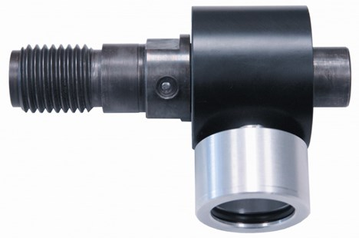

**Stofafzuiging**

M18 binnen - UNC114" buiten

Stofafzuiging voor boorkronen met aansluiting UNC 1¼".

Technische gegevens:

|  |  |
| --- | --- |
| Artikelnummer | 12.501.30 |
| EAN code | 8713265038467 |
| Merk | Eibenstock |
| Materiaal | verzinkt staal |
| Aansluiting | M18 binnendraad - UNC1¼" buitendraad |